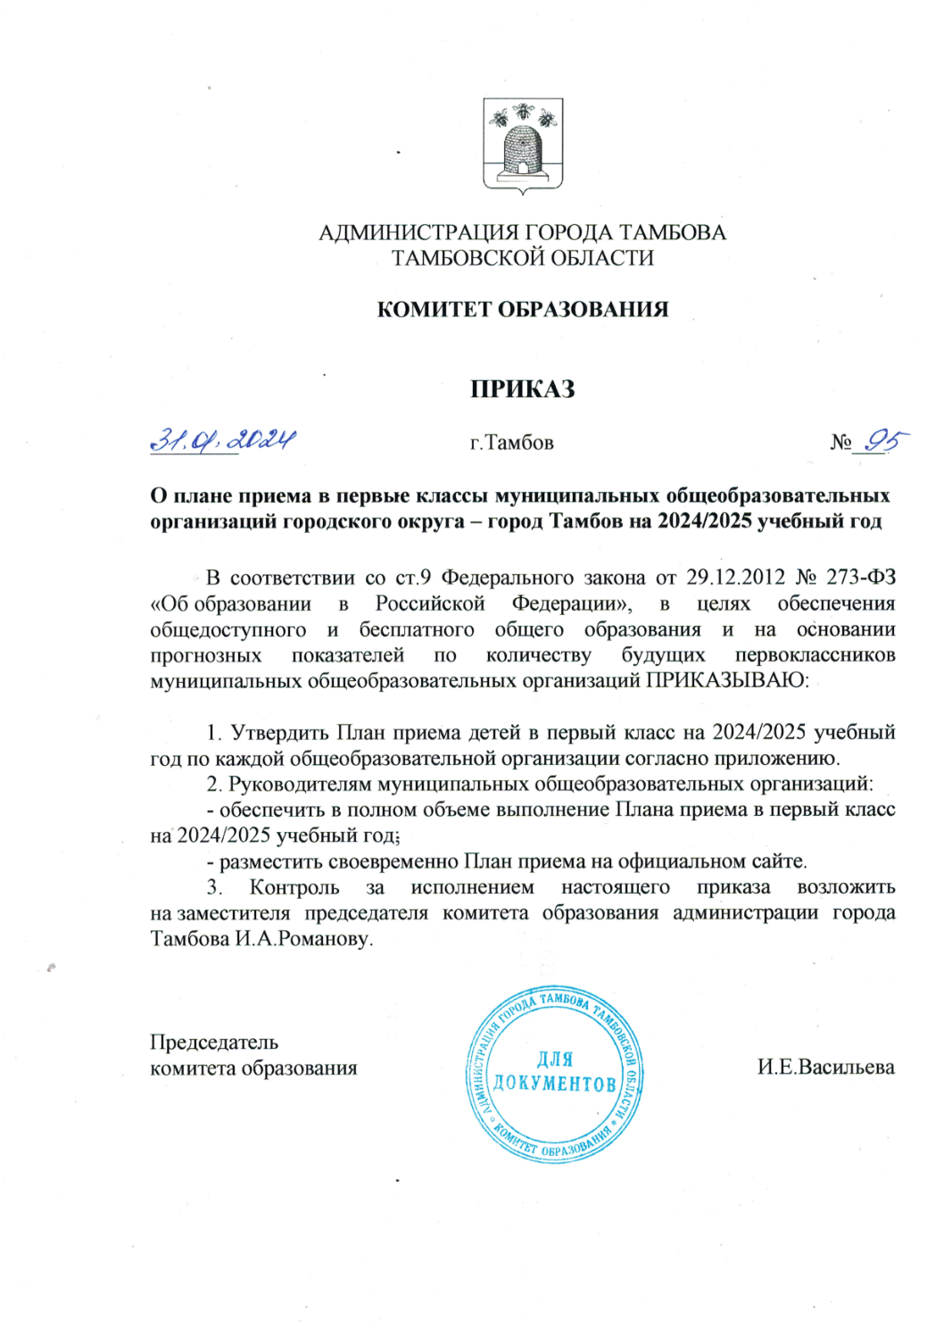

ВЫПИСКА
Приложение

УТВЕРЖДЕН
приказом комитета образования
администрации города Тамбова
31.01.2024 № 95

План приема
детей в первый класс муниципальных общеобразовательных организаций
на 2024/2025 учебный год

№ п/п | Наименование общеобразовательной организации | Количество мест для приема в первый класс
1 | муниципальное автономное общеобразовательное учреждение  «Лицей № 28 имени Н.А. Рябова» | 120

